Водоемы на Юго-Западе столицы под контролем спасателей

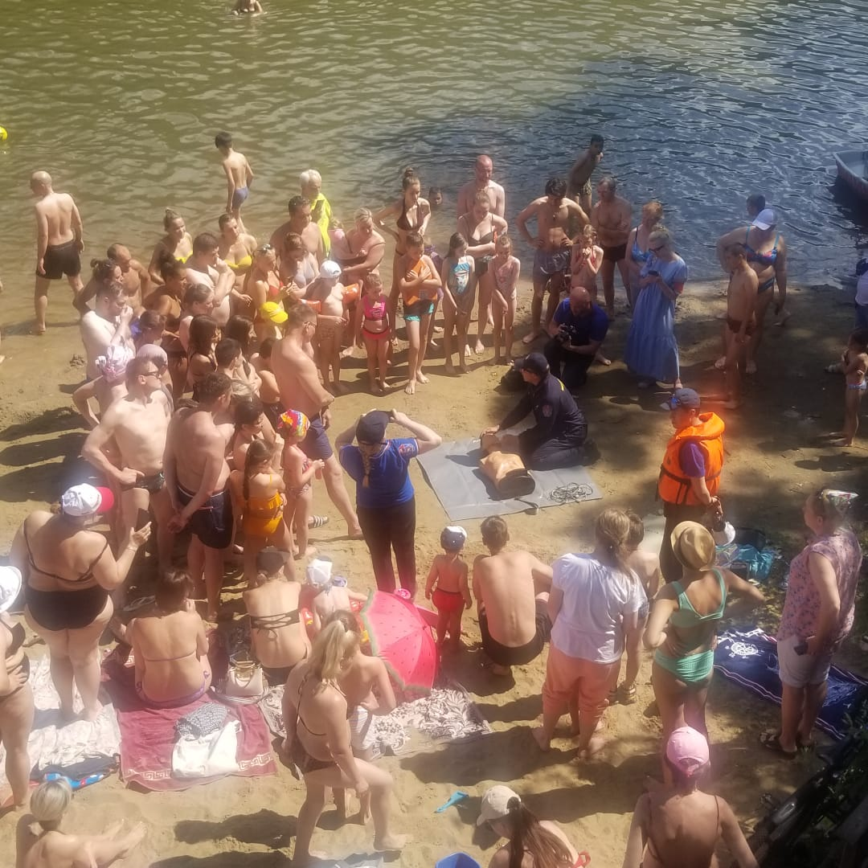
Лесной массив и водоемы в ландшафтном заказнике Теплый стан гостеприимно распахивают свои зеленые и голубые просторы для любителей отдохнуть на пляжах и полях в условиях городской застройки. Несколько шагов – и уже позади кипящий асфальт и горячее дыхание зданий, а впереди – прохладная зелень леса и водная гладь Теплостанского пруда. И люди идут и идут к свежему воздуху, мягким пляжам и прохладе водоемов.
И именно в такие жаркие июльские дни столичные спасатели усиливают комплекс контрольно-профилактических мероприятий, направленных на обеспечение безопасности людей в местах массового отдыха, в лесных и парковых зонах и на берегах прудов и водоемов Юго-Западного округа. Самые популярные места отдыха у воды для жителей и гостей округа по традиции организованы в зонах отдыха «Тропарево» и Черневский пруд на реке Цыганке.
Руководители и сотрудники Управления по ЮЗАО Департамента ГОЧС и ПБ регулярно проводят профилактические рейды на водоемах округа. В столице установилась сухая и жаркая погода, а значит, в этот период отдых около воды, возможно, лучший способ спастись от жары.
Основной целью таких профилактических мероприятий будет предотвращение гибели людей на воде, предупреждение нарушений правил безопасного поведения на водных объектах.
Профилактические рейды включают в себя беседы с отдыхающими, распространение среди отдыхающих памяток по безопасному поведению вблизи водоемов и при купании, соблюдению противопожарной безопасности в местах отдыха и массового скопления людей, варианты приемов и методов первой помощи пострадавшим от теплового или солнечного ударов.
Особенной популярностью у отдыхающих пользуются мастер-классы по спасению на воде с помощью специальных средств и наглядные мини-уроки по оказанию первой доврачебной помощи пострадавшим от водной или солнечной стихии.
Начальник Управления по ЮЗАО Департамента ГОЧСиПБ Денис Ильинов проводит обширную разъяснительно работу среди отдыхающих, старается в доступной и понятной форме объяснить отдыхающим все преимущества безопасного отдыха в районе водоема.
«Наша главная цель – не столько оперативное реагирование на происшествие, а и предупреждение такой возможности. Все мы стараемся в доступной и дружелюбной форме проинформировать людей на отдыхе, что лучше соблюсти некоторые условности и инструкции, чем в случае нарушения правил, ждать спасателей и врачей», - с такой точкой зрения начальника Управления по ЮЗАО сложно не согласиться!

